【Bカート運用フロー】
■銀行振込or PayPay決済の場合
１．受注後、〔受注管理→受注一覧→受注番号→[受注商品を編集]→[確認画面へ進む]〕
から、送料を再計算して設定します。
※1 数量が多く梱包サイズが大きくなる場合、クール便がある場合など、計算間違いの
ないようご注意ください。
※2 取引先によって対応方法等が変わる場合がありますので、取引先にメモが
ついているものは必ずご確認ください。
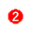
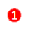
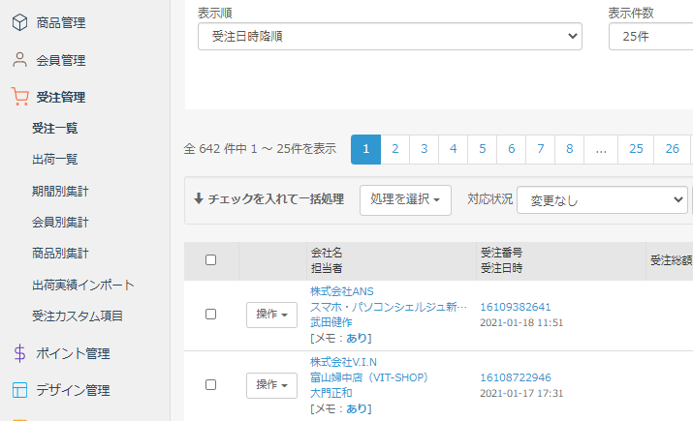

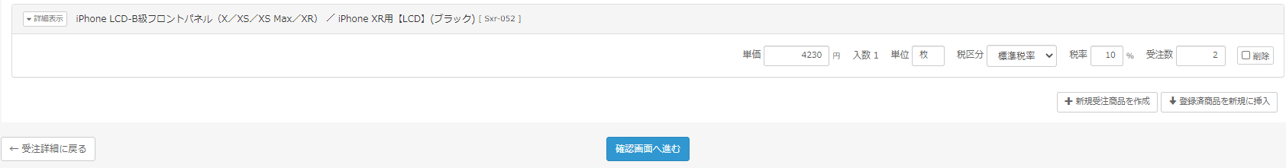

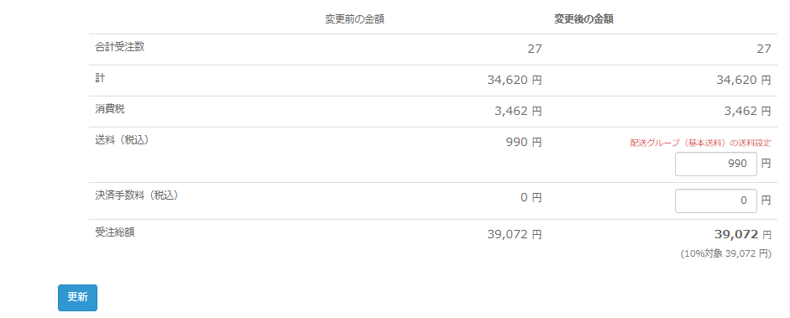

２．〔受注管理→受注一覧→チェックを入れて一括処理→帳票PDF作成〕から、
『納品書』を出力・印刷し、Chatwork「NEXT秋葉原事務所入出荷物報告」にアップ
します。
同様に『請求書』を出力し、先方に送付します。
送付後、受注一覧の「対応状況」を“請求書送付済(入金待ち)”に変更します。
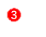

３．先方からの入金確認後、受注一覧の「対応状況」を“入金確認済み”に変更し、
「発送状況」を“発送指示”に変更します。

４．〔発注管理→発注一覧〕から、「発送状況」が“発送指示”のものをチェックし、
〔チェックを入れて一括処理→CSVエクスポート〕から、『e飛伝Ⅱ用取込みデータCSV』
を出力します。

５．『e飛伝Ⅱ』から、４で出力したCSVを取り込み、出荷伝票と荷物受渡書を印刷します。
６．出荷する物と納品書の写真を撮り、Chatwork「NEXT秋葉原事務所入出荷物報告」に
アップして梱包・郵送します。
７．発送後、受注一覧の「対応状況」を“完了”に変更し、「発送状況」を“発送済”にします。

■代引の場合
１．受注後、〔受注管理→受注一覧→受注番号→[受注商品を編集]→[確認画面へ進む]〕
から、代引手数料と送料を再計算して設定します。
※1 数量が多く梱包サイズが大きくなる場合、クール便がある場合など、計算間違いの
ないようご注意ください。
※2 取引先によって対応方法等が変わる場合がありますので、取引先にメモが
ついているものは必ずご確認ください。
２．〔受注管理→受注一覧→チェックを入れて一括処理→帳票PDF作成〕から、
『納品書兼請求書』を出力・印刷し、Chatwork「NEXT秋葉原事務所入出荷物報告」
にアップします。
３．受注一覧の「対応状況」を“佐川-代引入金待ち”に変更し、「発送状況」を“発送指示”に
変更します。
※ゆうパックの場合、“郵便-代引入金待ち”にします。
４．〔発注管理→発注一覧〕から、「発送状況」が“発送指示”のものをチェックし、
〔チェックを入れて一括処理→CSVエクスポート〕から、『e飛伝Ⅱ用取込みデータCSV』
を出力します。
５．『e飛伝Ⅱ』から、４で出力したCSVを取り込み、出荷伝票と荷物受渡書を印刷します。
６．出荷する物と納品書の写真を撮り、Chatwork「NEXT秋葉原事務所入出荷物報告」に
アップして梱包・郵送します。
７．発送後、発送一覧の「発送状況」を“発送済”にします。
８．配送業者から代引き入金を確認できたら、受注一覧の「対応状況」を“完了”にします。

■月末請求の場合
１．受注後、〔受注管理→受注一覧→受注番号→[受注商品を編集]→[確認画面へ進む]〕
から、送料を再計算して設定します。
※1 数量が多く梱包サイズが大きくなる場合、クール便がある場合など、計算間違いの
ないようご注意ください。
※2 取引先によって対応方法等が変わる場合がありますので、取引先にメモが
ついているものは必ずご確認ください。
２．〔受注管理→受注一覧→チェックを入れて一括処理→帳票PDF作成〕から、
『納品書』を出力・印刷し、Chatwork「NEXT秋葉原事務所入出荷物報告」にアップ
します。
同様に『請求書』を出力し、先方に送付します。
送付後、受注一覧の「対応状況」を“月末請求”に変更し、「発送状況」を“発送指示”に
変更します。

３．〔発注管理→発注一覧〕から、「発送状況」が“発送指示”のものをチェックし、
〔チェックを入れて一括処理→CSVエクスポート〕から、『e飛伝Ⅱ用取込みデータCSV』
を出力します。
４．『e飛伝Ⅱ』から、３で出力したCSVを取り込み、出荷伝票と荷物受渡書を印刷します。
５．出荷する物と納品書の写真を撮り、Chatwork「NEXT秋葉原事務所入出荷物報告」に
アップして梱包・郵送します。
６．発送後、発送一覧の「発送状況」を“発送済”にします。

■クレジット決済の場合
１．受注後、〔受注管理→受注一覧→受注番号→[受注商品を編集]→[確認画面へ進む]〕
から、送料を再計算して設定します。
※1 数量が多く梱包サイズが大きくなる場合、クール便がある場合など、計算間違いの
ないようご注意ください。
※2 取引先によって対応方法等が変わる場合がありますので、取引先にメモが
ついているものは必ずご確認ください。
２．〔受注管理→受注一覧→チェックを入れて一括処理→帳票PDF作成〕から、
『納品書』を出力・印刷し、Chatwork「NEXT秋葉原事務所入出荷物報告」にアップ
します。
３．〔チェックを入れて一括処理→決済確定〕をクリックし、クレジット決済を実行します。
※決済金額に誤りがあった場合、GMO-ペイメントゲートウェイのサイトから
修正を行ってください。
４．決済処理完了後、受注一覧の「対応状況」を“クレジット決済確定済”に変更し、
「発送状況」を“発送指示”に変更します。
５．〔発注管理→発注一覧〕から、「発送状況」が“発送指示”のものをチェックし、
〔チェックを入れて一括処理→CSVエクスポート〕から、『e飛伝Ⅱ用取込みデータCSV』
を出力します。
６．『e飛伝Ⅱ』から、５で出力したCSVを取り込み、出荷伝票と荷物受渡書を印刷します。
７．出荷する物と納品書の写真を撮り、Chatwork「NEXT秋葉原事務所入出荷物報告」に
アップして梱包・郵送します。
８．発送後、発送一覧の「発送状況」を“発送済”にします。

